Bilan final et global des EEQ CST de la session 2025-2026
Association des cytogénéticiens de langue française  Processus Pilotage et Amélioration Continue (PAC)  Bilan final des EEQ CST de la session 2025-2026 | 

Expertise
Superviseurs : Doco-Fenzy (LA), Erika Launay (LA), Chantal Missirian (PVC), Nicolas Gruchy (PVC), Vincent Gatinois (SG), Nathalie Douet Guilbert (SG), Jean-Michel Dupont (SG), Aurélie Coussement (SG)
Experts : Vincent Jauffret, Dima Jouni, Paul Kuentz, Caroline Schenk, Sonia Bouquillon, Caroline Schluth Bolard, Mathilde Pujalte, Frédérique Bena, Céline Dupont, Sophie Brisset, Hélène Dessuant, Marlène Gallet, Mélanie Gimenez, Françoise Esclaire, Valentine Marquet, Carole Goumy, Bérénice Hervé, Anna Suchet Dechaud, L Lemmens
Juniors : Carole Goumy, Paul Kuentz, Laure Lemmens
- PLANNING
Le contrôle est spécifique à chaque laboratoire. Les laboratoires ont reçu le devis, et le contrat qui lie leur laboratoire avec l'ACLF pour la réalisation des EEQs. L’ANNEXE 1 de ce contrat est signée par le responsable du laboratoire et envoyée sous format électronique à J.M.Dupont "DUPONT Jean-Michel" <jean-michel.dupont@aphp.fr>. Un contrat par laboratoire doit être signé.
Les EEQs (CQE) 2025 se sont déroulés du 03/10/2025 au 30/01/2026
- Inscriptions du 03/10/2025 au 10/11/2025, et soumissions du 03/10/2025 au 10/11/2025

Deux types de contrôle : prospectif et rétrospectif.
- 2 Dossiers pour le sang : prospectif et rétrospectif
- 1 Dossier prospectif PVC
- 1 dossier rétrospectif PLA
- Expertise du 17/11/2025 au 25/01/2026. Les bases de l’expertise sont le guide de bonnes pratiques de l’ACLF, l’ISCN (2024) et la législation en vigueur.
Il y a 8 groupes d’experts dont 3 experts juniors avec chacun 17 à 24 dossiers en fonction des tissus

- Sang (pilote JM Dupont): laboratoires, 91 dossiers (24+22+23+22)
- PLA (pilote M Doco) laboratoires, 38 dossiers (19+19)
- PVC (pilote C Missirian): laboratoires, 31 dossiers (16+15)
Total des laboratoires : 49 laboratoires participants en CST

Dossiers annulés : HD : 1 dossier
- Edition des rapports individuels : 28/01/2026
Les droits de réponse se sont déroulés du 29/01/2026 au 27/02/2026
La réponse aux droits de réponse au eu lieu le 30/03/2026

- DEROULEMENT

Les laboratoires sont invités à soumettre les dossiers « en ligne » pour chaque tissu : avec un dossier prospectif sur image et un dossier rétrospectif pour le sang, un dossier prospectif pour le liquide amniotique et un dossier rétrospectif pour les PVC.

- Contrôle prospectif

- Un dossier pour les LA
- Un dossier pour le sang

Les images sont disponibles sur le site dans chaque dossier en vision directe et via les liens de chaque dossier ou par le lien global précisé dans le dossier en ligne.
Pour les dossiers prospectifs 10 mitoses en bandes G et 10 en bande R étaient proposées associées aux résultats de la FISH si utile.

- Contrôle rétrospectif:

cf consignes ci-dessous

- Un dossier de PVC :
- Un dossier de Sang :

Pour chaque dossier rétrospectif il a été demandé :
- le compte rendu original, scanné et anonymisé (prescripteur, signataire et ville à anonymiser, conserver en bas de compte rendu Dr X, Dr Y…), et tout document complémentaire adressé au prescripteur,
- deux mitoses avec leurs classements,
- une mitose supplémentaire et tout autre document qui permet de mieux juger de la résolution globale du dossier ce qui est parfois difficile sur 2 mitoses
- les images FISH peuvent également être chargées si besoin

Si le compte rendu n'était pas chargé le dossier ne sera pas expertisé, concerne un dossier cette session.

- DOSSIERS

Informations en ligne sur le forum du site de l’ACLF : EEQ constitutionnel 2025

DOSSIERS PROSPECTIFS

- EEQ Prospectif sur PVC
- Type de dossier : dossier avec remaniement chromosomique de structure

- Cas clinique
Histoire clinique :
Mme LIQ Am, née le 15/03/1992, est adressée à 22 SA par sa sagefemme pour un signe d’appel échographique avec des os propres du nez courts. Il y a la notion d’un antécédent familial de remaniement chromosomique non identifié. L’étude des marqueurs sériques du 1er trimestre montre un risque évalué à 1/960. Le DPNI restreint aux chromosomes 13,18 et 21 est normal. Après une consultation de conseil génétique et avis du CPDPN, un prélèvement invasif est organisé. Un prélèvement de Liquide amniotique conforme à vos besoins réalisé la veille à 10h30 vous parvient au laboratoire ce jour.
Le consentement et l'attestation de consultation sont disponibles dans le dossier.

Une technique rapide par hybridation in situ est réalisée en attendant le résultat du caryotype, avec absence d’aneuploïdie 13, 18, 21, X et Y identifiée par cette technique rapide

- Résultat cf grille

Examen direct : FISH interphasique (ISCN 2024)
nuc ish (DXZ1x1,DYZ3x1,D18Z1x2),(RB1,DSCR4)x2

Examen après culture
46,XY,inv(1)(q21q42).ish inv(1)(wcp1+) ou 46,XY,inv(1)(pter->q21::q42->q21::q42->qter).ish inv(1)(wcp1+)

- Exemple de résultat

Données administratives du patient Nom Liq Prénom Am, DN : 15/03/1992
Médecin prescripteur : Dr EEQ
Terme de la grossesse : 22 SA
Prélèvement du (à préciser ) à 10h30
Date de réception : (à préciser)
Indication : SAE
Tissu : Liquide amniotique

- Analyse Directe
FISH sondes des chromosomes 13,18,21,X et Y (localisation et fournisseurs)
Formule Chromosomique : nuc ish (DXZ1x1,DYZ3x1,D18Z1x2),(RB1,DSCR4)x2

- Type de Culture : culture sur Biopsie Trophoblastique
- Bandes : RHG, et GTG
- Analyse après culture
- Résolution bandes RHG et ou GTG : 400 bandes
Nombre de métaphases : 15
Nombre de classements : 3
Formule Chromosomique ISCN 2024:
46,XY,inv(1)(q21q42).ish inv(1)(wcp1+)
Ou
46,XY,inv(1)(pter->q21::q42->q21::q42->qter).ish inv(1)(wcp1+)

FISH : sondes : peinture localisation : la totalité du chromosome 1(wcp1) founisseur : EEQ
Commentaire et interprétation

Examen direct : étude par FISH interphasique à l'examen direct (cytotrophoblaste) avec les sondes des chromosomes 13,18,21 X et Y. Observation de 2 signaux pour les chromosomes 13,18,21 et un signal pour les chromosomes X et Y.

Conclusion
Absence d’anomalie de nombre des chromosomes analysés avec les sondes testées
Le résultat définitif de l'analyse chromosomique sera rendu après la culture qui est en cours.
Limites de l’analyse…..
Examen après Culture : caryotype masculin. Métaphases étudiées à la résolution de 400 bandes mettant en évidence un remaniement chromosomique de structure : remaniement chromosomique de structure apparemment équilibré, homogène: inversion paracentrique (ou insertion intrachromosomique) au niveau du bras long d'un chromosome 1: point de cassure proximal en 1q21 et distal en 1q42. La FISH avec le peinture chromosomique du chromosome 1 confirme ce résultat.
Conclusion
Observation d’une inversion paracentrique du bras long du chromosome 1 hétérozygote a priori sans conséquence sur le phénotype fœtal et donc a priori n’expliquant pas les signes d’appel échographique.
Ce remaniement est susceptible de correspondre au remaniement familial: une enquête familiale est souhaitable avec un contrôle des caryotypes parentaux
Une étude complémentaire pour expliquer les signes d’appel échographique peut être discutée
Un conseil génétique est nécessaire.
Limites de l’analyse…

- EEQ de cytogénétique Prospectif sur sang constitutionnel
- Type de dossier : anomalie de structure

- Cas clinique
Histoire clinique :

Un caryotype sanguin avec FISH si nécessaire est demandé pour Madame COU St, née le 28/04/1998, dans le cadre de l'exploration d'une mort foetale in utero survenue à 33SA n'ayant pas bénéficié d'analyses génétiques...

Un prélèvement sanguin conforme à vos besoins réalisé la veille de la date de réception de l'EEQ à 10h30 vous parvient au laboratoire.
Le consentement et l'attestation de consultation sont disponibles dans le dossier.

- Résultat : cf grille

Caryotype et FISH

46,XX,ins(4;3)(p15.2;q13.3q23).ish ins(4;3)(wcp4+,wcp3+,wcp4+;wcp3+) (cf p101, ex xvi)

- Résultat :

- Exemple de résultat

Données administratives du patient Nom : Mme COU Prénom St, DN :28/04/1998
Médecin prescripteur : Dr EEQ
Prélèvement du (à préciser) à 10h30
Date de réception : (à préciser)
Indication : contexte mort fœtale in utéro à 33SA non explorée
Tissu : sang
Type de Culture : culture de lymphocytes

- Analyse après culture
Bandes : RHG et GTG
Résolution : 550
Nombre de métaphases : 20
Bandes GTG : 10
Bandes RHG : 10
Nombre de classements : 3

FISH : sondes : peinture localisation : la totalité du chromosome 4 (wcp4) et du chromosome 3 (wcp3), founisseur : EEQ

Formule Chromosomique ISCN 2024 :
46,XX,ins(4;3)(p15.2;q13.3q23).ish ins(4;3)(wcp4+,wcp3+,wcp4+;wcp3+)

Commentaire et interprétation
Caryotype féminin présentant un remaniement chromosomique de structure homogène apparement équilibré des chromosomes 4 et 3 sur toutes les métaphases analysées (ou homogène). Il s’agit d’une insertion (interchromosomique) interstitielle du bras long d'un chromosome 3: (région 3q13.3q23) dans le bras court d'un chromosome 4 (point de cassure en 4p15.2). L'étude en FISH avec les sondes de peinture des chromosomes 3 et 4 confirme le remaniement de structure et l’absence d’autre chromosome impliqué.
Ce remaniement n’entraine pas de conséquence phénotypique à priori chez le sujet porteur. Il est susceptible d'entrainer des troubles de la reproduction (fausses couches) et risque de déséquilibre dans la descendance, pouvant expliquer la survenue de la MFIU à l'état déséquilibré. Ce résultat est concordant avec l’histoire clinique.
Indication d’une d'étude du caryotype chez les apparentés, en premier lieu les parents de la patiente. Un conseil génétique est indispensable.
Limites de l’analyse…..

DOSSIERS RETROSPECTIFS
Consignes : Sortir le premier dossier correspondant à partir du 20 janvier 2024. Si aucun dossier ne répond à ces critères, choisir le premier dossier en remontant dans le temps.
Ne pas soumettre de dossier comportant uniquement une analyse en ACPA : cet EEQ concerne les laboratoires qui réalisent des caryotypes.
- EEQ de cytogénétique Rétrospectif sur PVC
- Type de dossier : Aneuploïdie y compris des gonosomes, avec technique rapide de votre choix. ATTENTION : cet EEQ est exclusivement destinée à la cytogénétique conventionnelle, vous ne devez donc soumettre que des dossiers ayant fait l'objet d’une analyse par caryotype après culture. Si votre stratégie d’analyse des PVC ne repose plus sur le caryotype après culture, cet EEQ n’est plus adaptée et vous ne devez pas y participer. Dans le cas contraire, votre dossier sera exclu de l’expertise car la notation n’est pas adaptée.

- EEQ de cytogénétique Rétrospectif sur sang constitutionnel
- Type de dossier : Anomalie de structure visible au caryotype, équilibrée ou déséquilibrée, avec FISH interphasique ou métaphasique

- RESULTATS GLOBAUX : Etude des notes par tissus

1 BILAN EEQ Villosités choriales Session de septembre 2025

Programmation : C Missirian

Jury : 2 groupes de 2 experts et 2 superviseurs

Nombre de laboratoires : 31 laboratoires inscrits

Dossiers : 31 dossiers rétrospectifs

Nombre de Dossiers / Groupes PVC | G1 | G2
Nbre dossiers Prospectifs : | 16 | 15

Dossier non noté : aucun

Les dossiers discordants ont été rediscutés

PVC | G1 | G2
 | Rétrospectif | Rétrospectif
note max | 20 | 20
note min | 14,50 | 13,5
moy groupe | 17,81 | 16,80
moy nat | 17,32 | 17,32

Notation très proche entre les deux groupes

Mauvaise performance : 0 dossier avec note < à 11/20 (: anomalie non identifiée)
Non anonymisation : 1 dossier

Principales non conformités relevées par les experts :
- Erreurs dans la rédaction des formules FISH
- Pas de soumission du résultat de l’examen direct (FISH/QF-PCR/caryotype)
- Non conformités au GBPC : sont non précisés : version ISCN, nombre de support de culture, âge gestationnel, absence de corrélation phénotype-génotype
- Problème d’anonymisation

Droit de réponse : 4 DDR (dont un commentaire) : 2 corrections de la note

2 BILAN EEQ Liquide amniotique Session de septembre 2025

Programmation : M DOCO

Jury : 2 groupes de 2 experts (+1 expert junior) et 2 superviseurs

Nombre de laboratoires : 38 laboratoires inscrits

Dossiers : 38 dossiers prospectifs

Nombre de Dossiers /  Groupes LA | G1 | G2
Nbre dossiers Prospectifs : | 19 | 19

Dossiers non notés: 2 (inscrits mais non soumis)

Les dossiers discordants ont été rediscutés, les pénalités concernant la précision des limites de l’analyse ont été précisées et les dossiers ont été corrigés.

LA | G1 | G2
note max | 20 | 20
note min | 12,22 | 11,78
moy groupe | 17,78 | 17,96
moy nat | 17,87 | 17,87

Notation très concordante entre les deux groupes

Mauvaise performance : 0 dossier avec notes inférieures à 13,5/20

Principales non conformités relevées par les experts :
- erreur de rédaction des formules chromosomiques, en particulier :
- la FISH interphasique
- la FISH métaphasique : position des sondes télomériques par rapport aux peintures
- pénalité concernant l’ordre des sondes FISH ramenée à 1pt et non 2pt (erreur mineure)
- proposition de notation pour la formule ISCN : 3 points, 2 points, 1 point, 0 point
- non-conformité au GBPC : limites des techniques absentes, absence de corrélation phénotype-génotype, version de l’ISCN non précisée
- non justification des sondes sélectionnées
- Discussion à propos d’un labo n’ayant pas identifié l’anomalie : délétion rapportée et non inversion mais propose des investigations complémentaires : NC à l’EEQ mais pas de note critique

Droit de réponse : 2 DDR : 1 corrections de la note

3 BILAN EEQ sang Session de septembre 2025

Programmation : V Jauffret et JM Dupont

Jury : 4 groupes de 2 experts (1 expert junior) et 4 superviseurs.

Nombre de laboratoires : 48 laboratoires

Dossiers : 42 rétrospectifs et 47 prospectifs

Nombre de Dossiers / Groupes Sang : 94 : | G1 | G2 | G3 | G4
Dossiers prospectifs : | 11 | 12 | 12 | 12
Dossiers rétrospectifs : | 11 | 10 | 11 | 10
Total | 22 | 22 | 23 | 22

Les dossiers discordants ont été discutés

SANG | G1 | G2 | G3 | G4 | G1 | G2 | G3 | G4
 | pro | pro | pro | pro | rétro | rétro | rétro | rétro
note max | 20 | 19,47 | 19,47 | 20 | 20 | 19,47 | 20 | 20
Note min | 13,68 | 15,01 | 16,32 | 15,26 | 13 | 14,5 | 15 | 15,26
moy groupe | 17,46 | 17,68 | 18,20 | 18,55 | 17,72 | 17,42 | 18,18 | 16
moy nat | 17,99 |  |  |  | 17,66

Dossiers non notés: 3 (2 inscrits mais non soumis + 1 exclu)

Mauvaise performance : 0 dossiers Pro (note <12,6) et 1 Rétro (note <13,5)

Principales non conformités relevées par les experts :
- une question sur le nombre de métaphases analysées apparait en double : problème lors de la programmation
- erreur de rédaction des formules chromosomiques, en particulier pour la FISH
- non-conformité au GBPC : limites des techniques absentes, absence de corrélation phénotype-génotype
- Anonymisation non respectée
- Homogénéisation de la notation de la corrélation génotype-phénotype
- A propos de l’ISCN : si « ISCN en vigueur » ou ISCN 2020, discussion sur les pénalités : mettre commentaire mais ne pas retirer de points
- proposition de modification du paramétrage : retirer l’encart «inscrire la formule ISCN » au niveau de l’interface web afin d’éviter toute discordance avec le résultat de la formule figurant dans le compte rendu

Droit de réponse :
3 DDR prospectifs : 1 corrections de la note,
8 DDR rétrospectifs: 4 corrections de la note

- Définition des mauvaises performances

Notes seuil :
Calcul de la note seuil pour chaque tissu après correction des notes suite à la réunion des experts

Sang Prospectif : Moyenne = 17,96, seuil de mauvaise performance à 14,5
Sang rétrospectif : Moyenne = 17,57, seuil de mauvaise performance proposé à 13,5
PLA Prospectif : Moyenne = 17,81, seule de mauvaise performance proposé à 13
PVC Rétrospectif : Moyenne = 17,24, seuil de mauvaise performance proposé à 13,5

Mauvaise performance non critique : la note obtenue est inférieure à la note seuil définie par les experts au regard des résultats nationaux (< -2DS de la moyenne nationale).

Une mauvaise performance n'est pas une note « critique » : la note obtenue est inférieure à la note seuil définie par les experts au regard des résultats nationaux (< -2DS de la moyenne nationale) et le dossier peut être conforme pour cet EEQ. Il s’agit d’une alerte pour le laboratoire : deux mauvaises performances sur deux années consécutives entraineront une non-conformité

Pour le Sang Prospectif, 1 dossiers en mauvaise performance
Pour le LA prospectif, 2 dossiers en mauvaise performance

Note critique : Si absence d’identification de l’anomalie. L’EEQ est considérée non conforme

- Commentaires des experts

- - Remarques techniques

- Programmation Médifirst : problème d’accès à la synthèse par les experts et superviseur : accès des experts et des superviseurs à la synthèse bloqué pour certains dossiers.
- Paramétrage sur l’attribution des points pour le nombre de cellules analysées : programmation PVC (nbre minimal de cellules analysées discordant entre le GBPC et la consigne notée dans l’interface)

- -Questions pour l’expertise

- Dossier de sang : discussion à propos de la résolution des métaphases G et R : discordance d’estimation entre les experts les differentes résolutions ont été acceptées
- Pénalisation de plusieurs laboratoires : non-respect des consignes

Bilan des dossiers SESSION 2014-2025:

Récapitulatif des années 2014 à 2025

- Session 2026-2027:

- dossiers de prénatal : même schéma que 2025
- PVC : dossier prospectif : type non défini, dossier avec bandes R et G avec FISH, images à soumettre sur DISPOSE
- PLA : dossier rétrospectif : type non défini

- dossiers sang :
- Rétrospectif : Anomalie de structure visible au caryotype avec FISH équilibrée ou non
- Prospectif : dossier avec bandes R et G avec FISH, images à soumettre sur DISPOSE

Annexe 1:
Grilles de notation
Rétrospectif : PVC et sang
Prospectif : LA et Sang

Annexe 2 :

Répartition des notes

PVC Rétrospectif

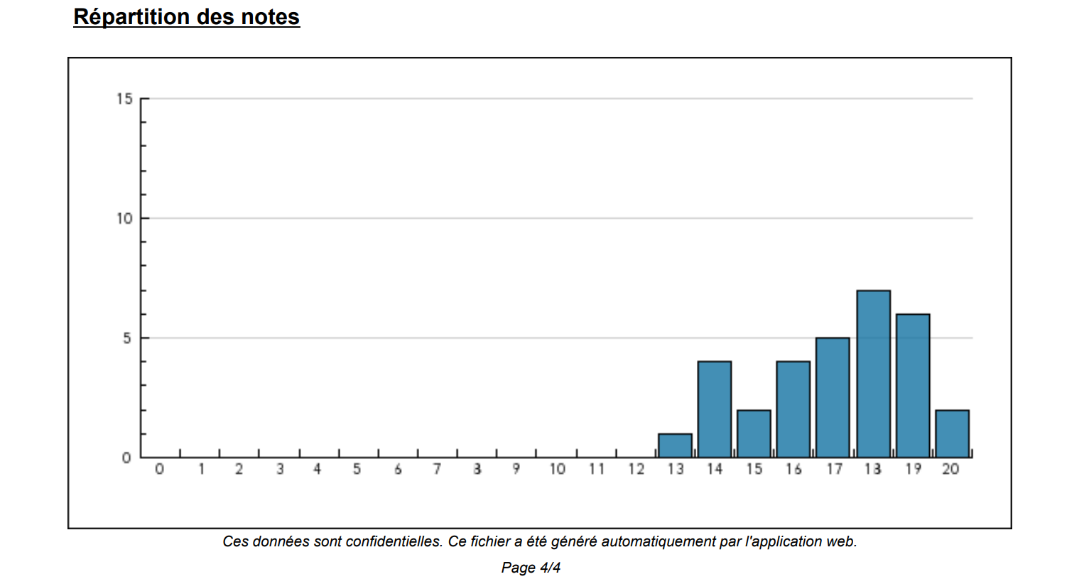

Liquide amniotique Prospectif
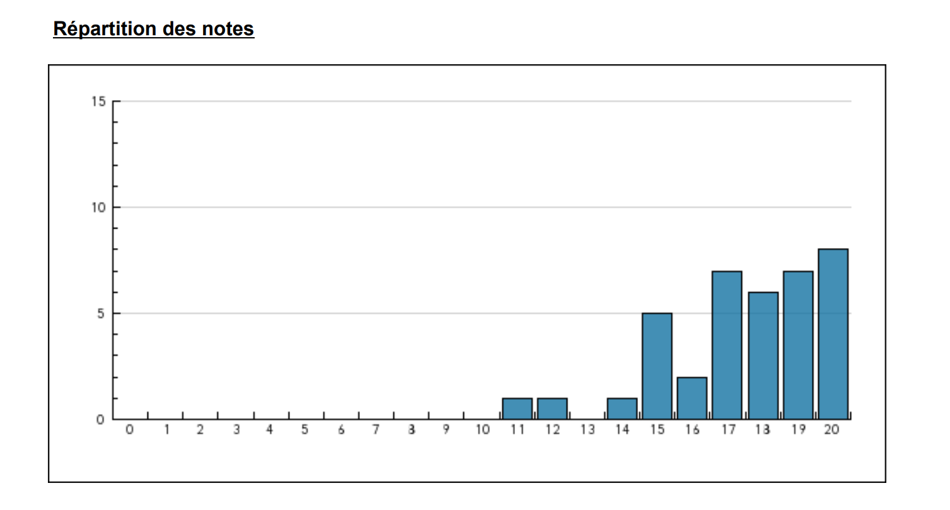

Sang Prospectif
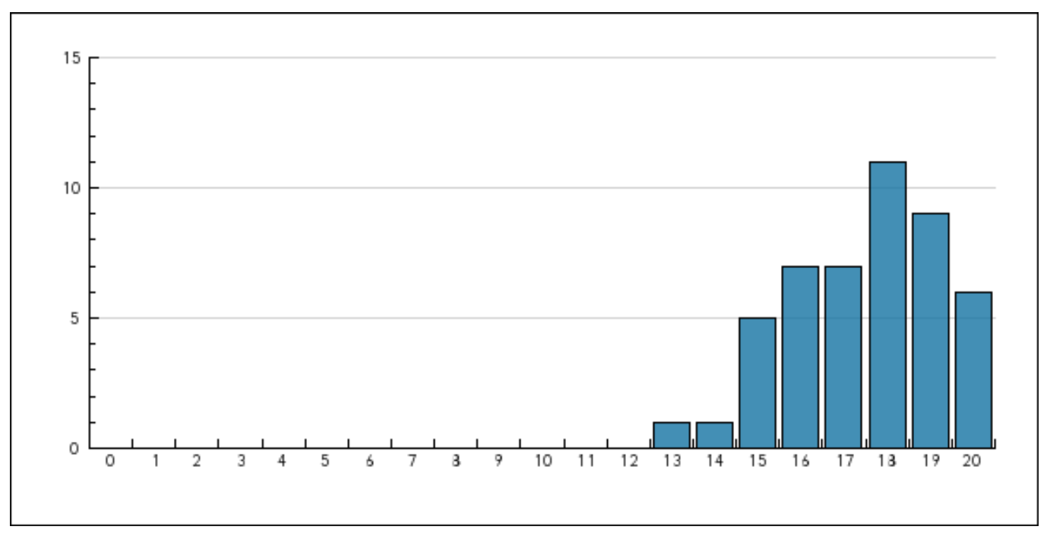

Sang Rétrospectif


